Отчет
о проведении предметной недели
эстетического цикла и физкультуры

Предметные недели по предметам, являются неотъемлемой частью учебно-воспитательной работы в школе, они способствуют углублению знаний учащихся, развитию их дарований, логического мышления, расширяет кругозор.
Согласно плану работы школы с 20 декабря по 27 декабря 2023 года была проведена предметная неделя музыки, ИЗО, технологии и физической культуры. Тема: «Развитие творческих способностей обучающихся через уроки предметов эстетического цикла и физической культуры» Успех проведения предметной недели во многом зависит от того, насколько своевременно и качественно будет осуществлена подготовительная работа. Поэтому обсуждение содержания предметной недели учителя, входящие в состав ШМО, начали задолго до её начала на заседании ШМО 14.12.23. Неделю художественно-эстетического цикла провели учителя: Алдатова Ф.Г. – руководитель ШМО, учитель ИЗО, учитель музыки Ненашева А.Вл.,учитель технологии Валиева А.Я. Дудаева Р.Р. - учитель физической Целью проведения предметной недели стало привитие интереса к предметам «Технология», «Музыка», «Изобразительное искусство», «Физическая культура». Исходя из анализа результатов предметной недели прошлого учебного года, были сформулированы следующие задачи: создать условия для реализации творческого потенциала учащихся; активизировать познавательную и практическую деятельность обучающихся на уроках и во внеурочное время; выявить учащихся, обладающих творческими способностями, стремящихся к углубленному изучению определенной учебной дисциплины или в целом образовательной области; вовлечь учащихся в самостоятельную творческую деятельность, повысить их интерес к изучаемым учебным дисциплинам; совершенствовать профессионального мастерства педагогов через подготовку, организацию и проведение внеклассных мероприятий; развивать эмоциональную сферу учащихся. Учителями ШМО был составлен следующий план:
План проведения мероприятий
недели предметов эстетического цикла и физкультуры
20.12.23 – 27.12.23

№ | Наименование мероприятия | День  недели | Ответственный | Место проведения | Время проведения
1 | Внеурочное занятие по музыке «Песенный новогодний калейдоскоп» | 22.12.  2023 | Ненашева А.Вл. | Кабинет № 8 | 14.15
2 | Открытый урок по музыке ««Творческий портрет современного музыканта» 5 класс | 21.12.  2023 | Ненашева А.Вл. | Кабинет №8 | 10.20
3 | «Новогодние старты с Дедом Морозом» | 25.12.- 26.12.  2023 | Дудаева Р.Р. | Спортивный зал | 14.10
3 | Творческая мастерская  «Новогодние идеи для праздника» | 20.12.  2023 | Валиева А.Я. | Кабинет № 1 | 14.00
4 | Творческая мастерская  «Новогодний вернисаж» | 23.12.  2023 | Алдатова Ф.Г. | Кабинет №1 | 11.15
5 | Школьный творческий проект «Оформим школу к празднику» | 20.12 - 27.12.23 | Алдатова Ф.Г.  Валиева А.Я. | Все коридоры, классы, фойе | 14.00 -15.00
6 | Конкурс рисунка «Новогоднее настроение» | С 20.12.  по 25.12.  2023 | Алдатова Ф.Г., классные руководители | Фойе школы
7 | Открытый урок « Каждый народ – художник » | 25.12.23 | Алдатова Ф.Г. | Кабинет№1 | 09.25

Вовлеченность учащихся в мероприятия недели остается высокой. Учащиеся разных классов приняли участие в мероприятиях недели.
В рамках недели были проведены следующие мероприятия:
- Мастер – класс «Изготовление ёлочной игрушки из фоамирана», картона и бумаги. Мастер – класс детям показала Валиева А.Я., учитель технологии
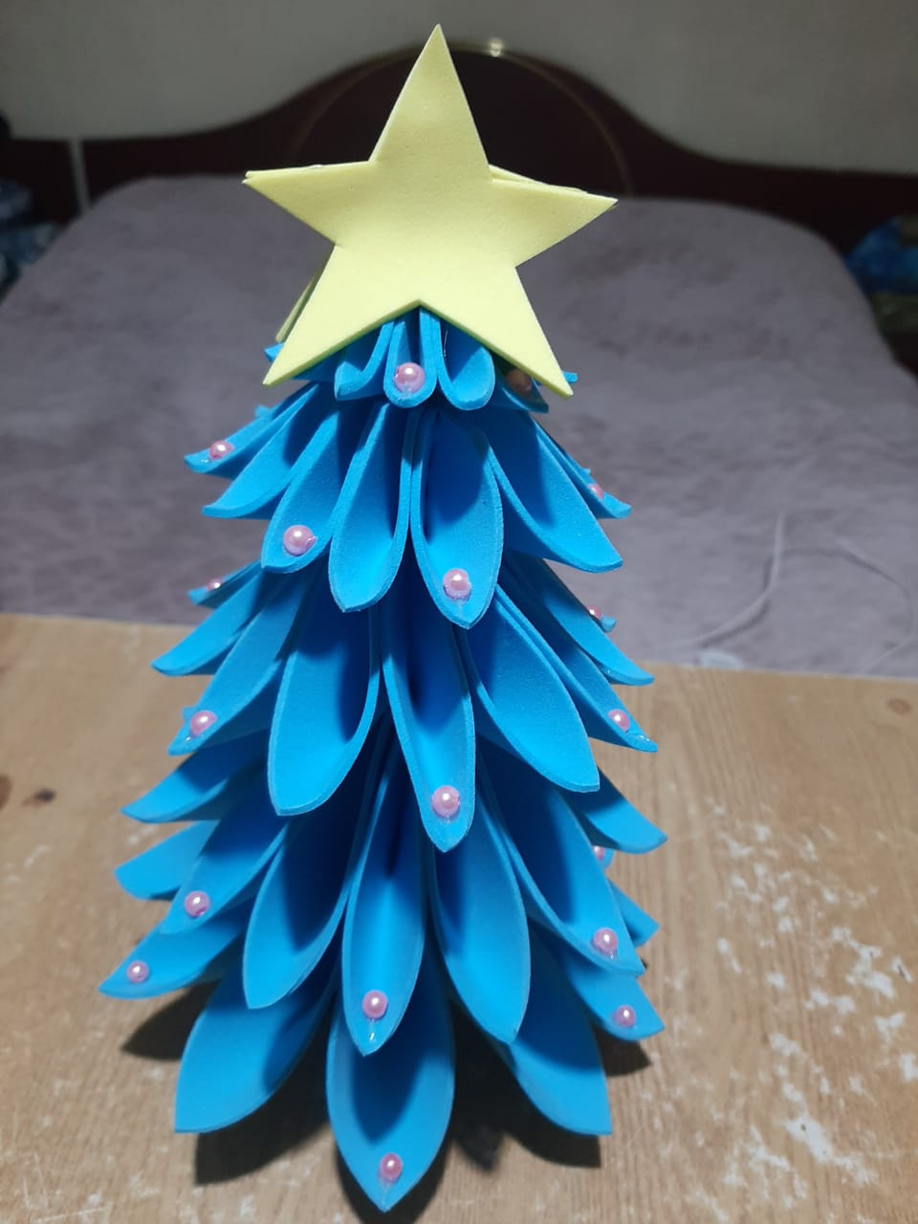
- Обучающиеся расписали новогоднюю игрушку в стиле Гжели. Работа вызвала неподдельный интерес, получились разные работы, разные узоры
- Открытый урок по ИЗО «Каждый народ – художник» в 4 «Б» классе
На уроке обучающиеся узнали, какк называются Деды Морозы разных народов и как они выглядят
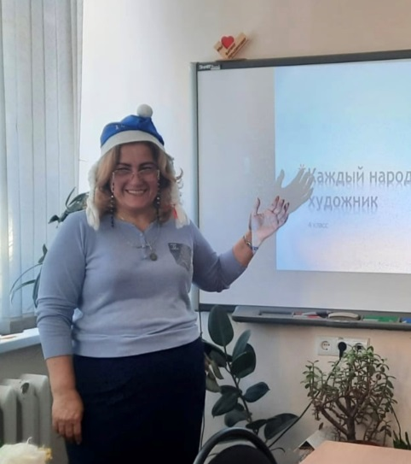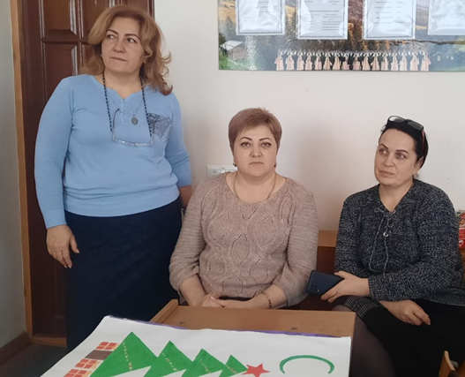
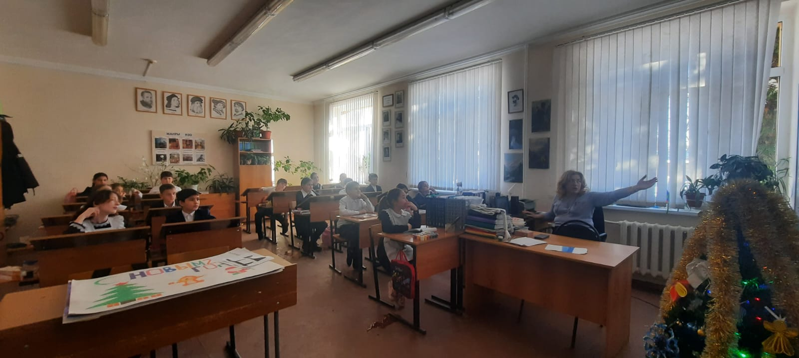
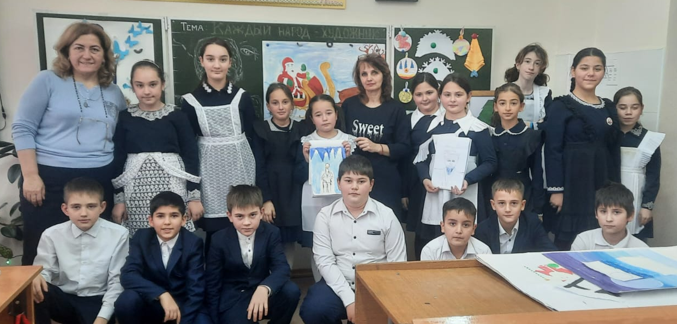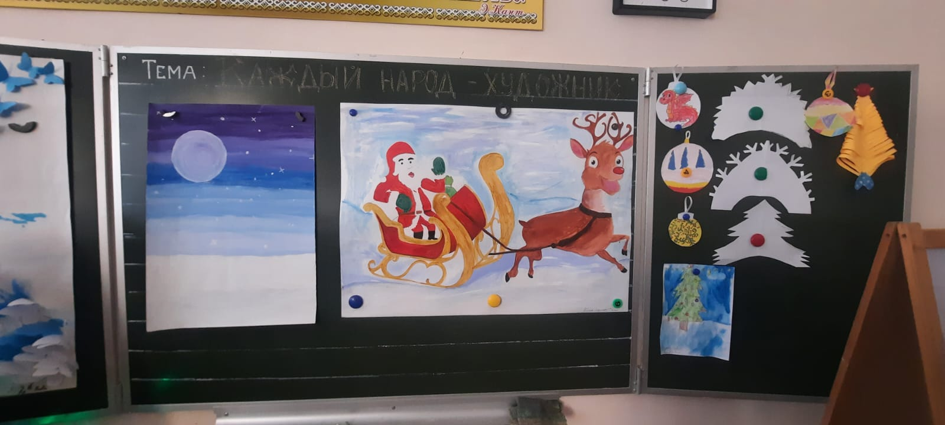

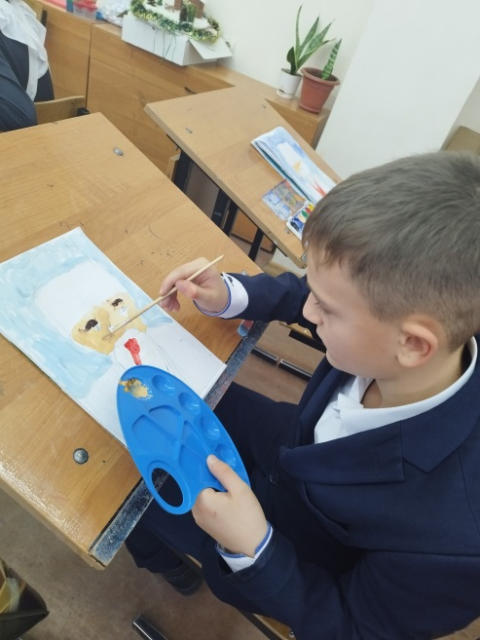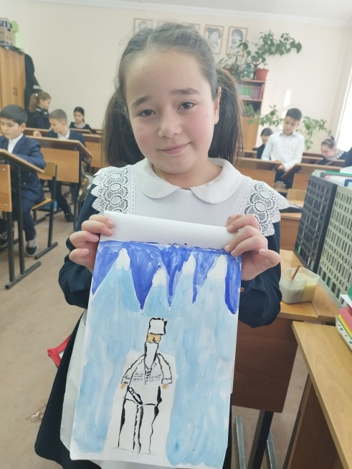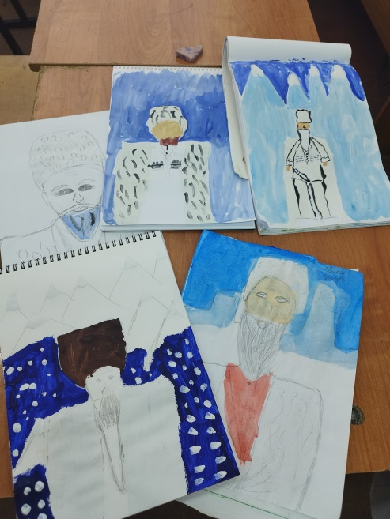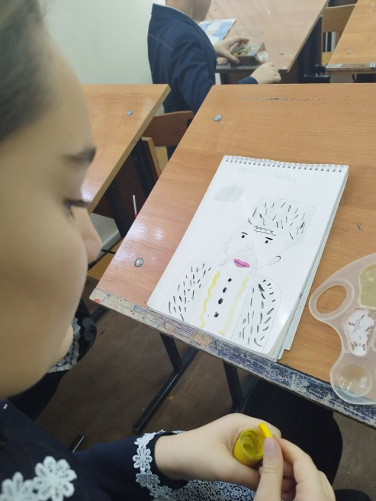

- Урок по музыке Ненашевой А.Вл. по теме «Творческий портрет современного музыканта». На уроке обучающиеся познакомились с создателями новогодних песен, биографией композиторов и первых исполнителей этих песен. Обчающиеся исполнили в батле новогодние песни и потанцевали хоровод.
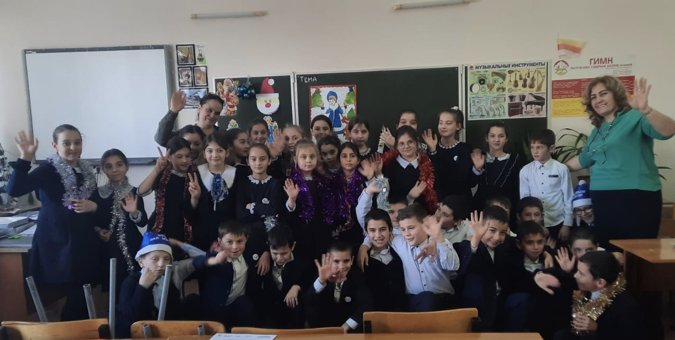

- Школьный творческий проект «Оформим школу к празднику» Алдатова Ф.Г. и Валиева А.Я . объединил обучающихся всех классов начальной, средней и старшей школы
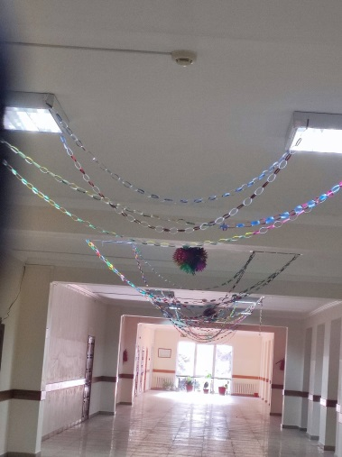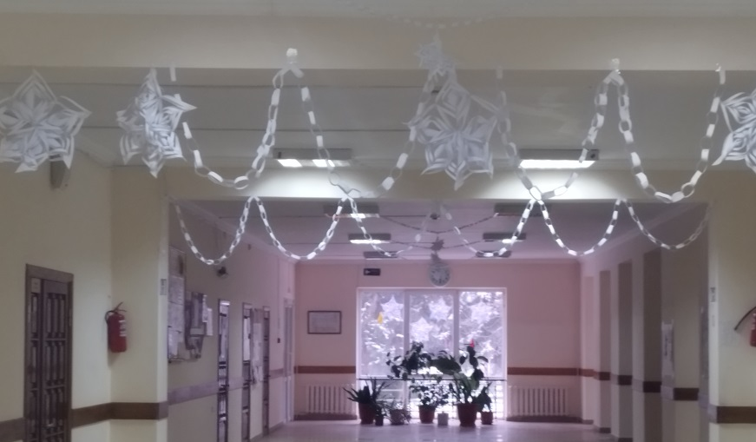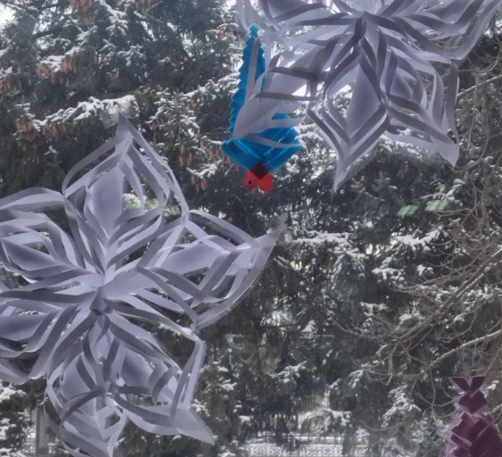
- Выставка рисунка «Новогоднее настроение» Алдатова Ф.Г . , где поучаствовали обучающиеся 2-6 классов
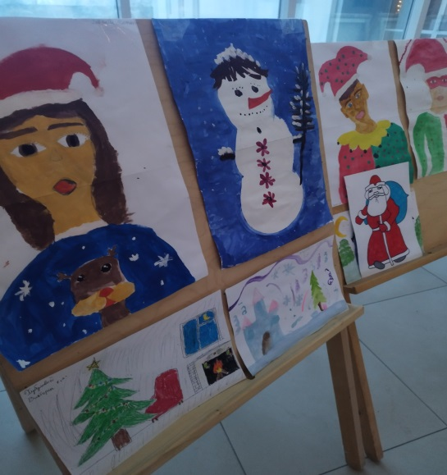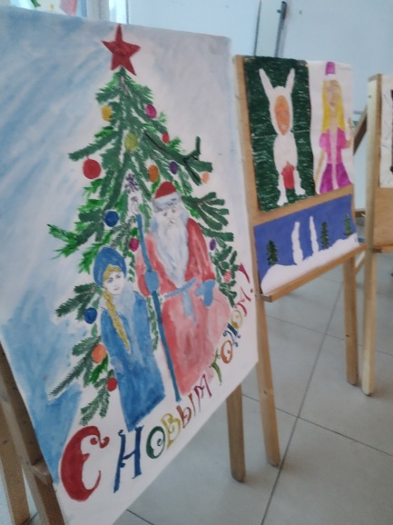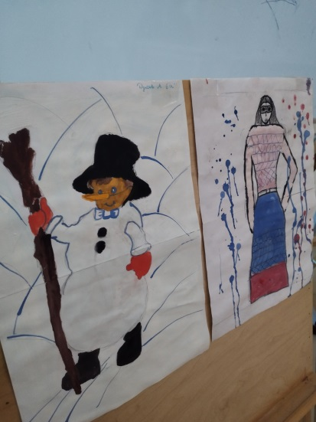

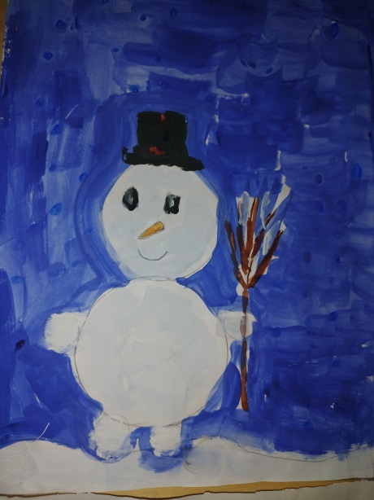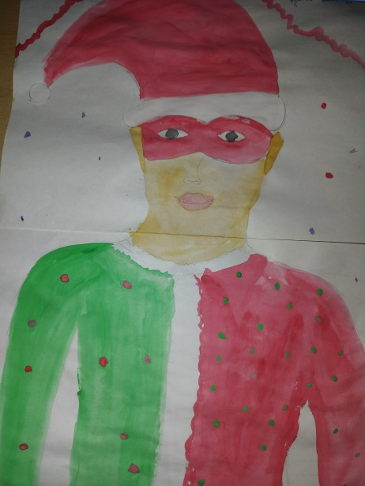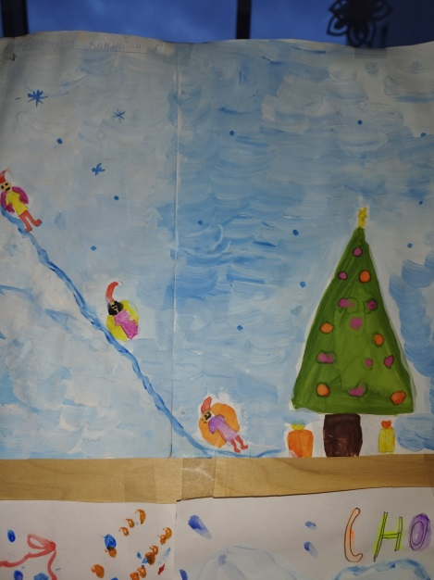

- Внеурочные занятия по музыке позволили обучающимся выступить на новогодних утренниках и спеть «Песенный новогодний калейдоскоп»

- Вернисаж новогодних ёлочек – символов Нового года
